การประเมินก่อนดำเนินงาน

- มิติความสัมพันธ์
  - ความสอดคล้องกับยุทธศาสตร์ชาติ 20 ปี (พ.ศ. 2561-2580)
วิธีการ: ให้ตรวจสอบความสอดคล้องของโครงการกับยุทธศาสตร์ชาติ 20 ปี (พ.ศ. 2561-2580) ดังนี้
ยุทธศาสตร์ชาติ 20 ปี | สอดคล้อง
ยุทธศาสตร์ ด้านการสร้างความสามารถในการแข่งขัน
(ประเด็น โครงสร้างพื้นฐาน เชื่อมไทย เชื่อมโลก)
หมายเหตุ กำหนดให้ทุกโครงการของงานบำรุงทางทุกรหัสงานต้องมีความสอดคล้องกับยุทธศาสตร์ชาติ 20 ปี

  - ความสอดคล้องกับนโยบายของกรมทางหลวง
วิธีการ: ให้ตรวจสอบความสอดคล้องของโครงการกับกลยุทธ์ตามแผนยุทธศาสตร์กรมทางหลวง พ.ศ. 2560-2564 ดังนี้
แผนยุทธศาสตร์/กลยุทธ์ | สอดคล้อง
ยุทธศาสตร์ที่ 2: การพัฒนาและบำรุงรักษาระดับการให้บริการของระบบทางหลวงที่รวดเร็วครอบคลุม
และทันต่อสถานการณ์
กลยุทธ์ 2.1 พัฒนาและเพิ่มประสิทธิภาพการบำรุงรักษาระบบทางหลวง
กลยุทธ์ 2.2 พัฒนาและเพิ่มประสิทธิภาพการแก้ไขปัญหาภัยพิบัติบนระบบทางหลวง
กลยุทธ์ 2.3 พัฒนาและเพิ่มประสิทธิภาพการบริหารจัดการงานควบคุมน้ำหนักยานพาหนะสำหรับระบบโลจิสติกส์และการขนส่ง
กลยุทธ์ 2.4 พัฒนาและเพิ่มประสิทธิภาพการให้บริการ
กลยุทธ์ 2.5 พัฒนาและเพิ่มประสิทธิภาพการดูแลรักษาภูมิทัศน์ ไหล่ทาง และทางเท้า รวมถึงการมีส่วนร่วมของท้องถิ่นและภาคประชาชน
กลยุทธ์ 2.6 พัฒนาและส่งเสริมการวิจัยพัฒนา การสร้างนวัตกรรม การใช้เทคโนโลยี การสร้างระบบเทคโนโลยีสารสนเทศ และการผสานเทคโนโลยีดิจิทัล ด้านการบำรุงรักษา และการให้บริการอื่นๆ บนระบบทางหลวง
แนวทางการประเมิน

มีความสอดคล้องกับยุทธศาสตร์ชาติ 20 ปี (ผ่าน ให้ประเมินในมิติอื่นต่อไป)

มีความสอดคล้องกับกลยุทธ์ตามแผนยุทธศาสตร์กรมทางหลวงอย่างน้อย 1 กลยุทธ์ (ผ่าน ให้ประเมินในมิติอื่นต่อไป)
ไม่มีความสอดคล้องกับกลยุทธ์ตามแผนยุทธศาสตร์ (ไม่ผ่าน)

  - ความสอดคล้องกับสภาพความเสียหาย
    - ลักษณะความเสียหายของลาดข้างทาง
- พบความเสียหายของลาดคันทาง ใช่
- ไม่พบความเสียหาย แต่พื้นที่โครงการอยู่ในพื้นที่เสี่ยง ใช่
และปัจจุบันไม่มีพืชปกคลุมหรือโครงสร้างป้องกัน
- อื่นๆ ระบุ...................................................................

ลักษณะความเสียหายของลาดข้างทาง | ภาพตัวอย่าง | เกณฑ์การประเมิน
- พบรอยร้าว หรือความเสียหาย ของลาด  ข้างทาง ลาดดินตัด ลาดเชิงเขา และลูกเนิน หรือพบความเสียหายของโครงสร้างป้องกันลาดข้างทางฯ | 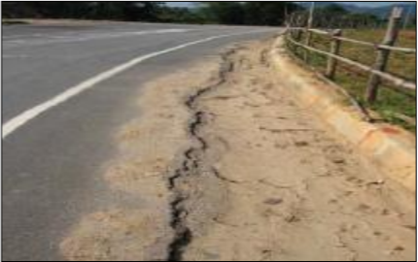 | 5
 | 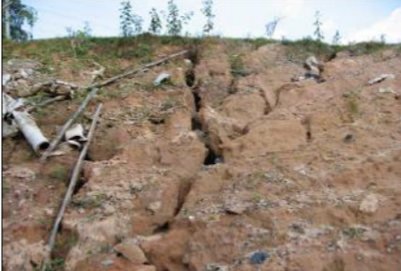
 | 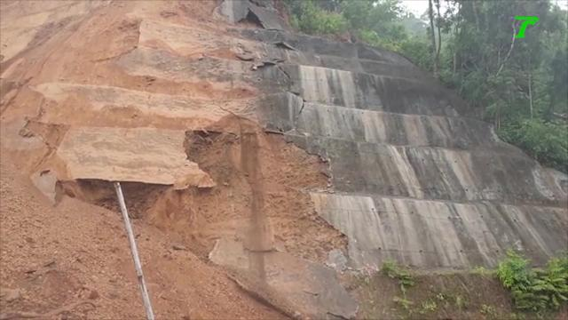
- ไม่พบรอยร้าว หรือความเสียหาย  อย่างไรก็ตาม ลาดข้างทาง ลาดดินตัด  ลาดเชิงเขา และลูกเนิน อยู่ในพื้นที่เสี่ยงต่อการพังทลาย เช่น พื้นที่ภูเขา หรือพื้นที่ที่เกิดปัญหาน้ำท่วมข้างทางบ่อยครั้ง  - เหตุผลอื่นๆ (ระบุ)...................................  ................................................................  ................................................................ | 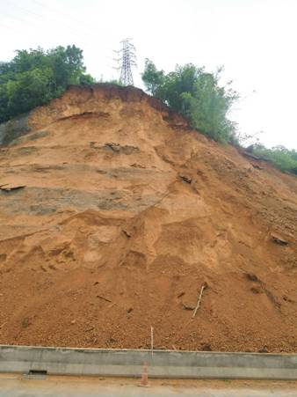 | 3

  - ความสำคัญของสายทาง
ให้ระบุปริมาณการจราจรบริเวณพื้นที่โครงการ
AADT พื้นที่โครงการปีล่าสุด ......................คัน/วัน
แนวทางการประเมิน
ระดับความสำคัญของสายทางตามข้อมูลปริมาณการจราจรและลักษณะของเส้นทางเลี่ยง  (AADT ของพื้นที่โครงการ, คัน/วัน) | คะแนนการประเมิน
> 8,000 หรือสายทางที่ไม่มีทางเลี่ยง | 5
> 4,000 ถึง ≤ 8,000 | 4
> 2,000 ถึง ≤ 4,000 | 3
> 1,000 ถึง ≤ 2,000 | 2
≤ 1,000 | 1

- มิติประสิทธิภาพ
  - ระยะเวลาตามแผนงาน
งบประมาณโครงการ.....................ล้านบาท
ระยะเวลาตามแผนงาน (ระยะเวลาที่จะกำหนดในสัญญา)........................... วัน
ระยะเวลาตามแผนงานโครงการ (วัน) | คะแนนการประเมิน
งบประมาณ < 20 ล้านบาท และมีระยะเวลา < 90 วัน หรือ  งบประมาณ ≥ 20 ล้านบาท และมีระยะเวลา < 120 วัน | 5
งบประมาณ < 20 ล้านบาท และมีระยะเวลา = 90 วัน หรือ  งบประมาณ ≥ 20 ล้านบาท และมีระยะเวลา = 120 วัน | 3
งบประมาณ < 20 ล้านบาท และมีระยะเวลา > 90 วัน หรือ  งบประมาณ ≥ 20 ล้านบาท และมีระยะเวลา > 120 วัน | 0
หมายเหตุ ระยะเวลาการก่อสร้างสูงสุด ให้เป็นไปตามข้อกำหนดของสำนักบริหารบำรุงทาง ตามบันทึกข้อความที่ สร.2/447 ลงวันที่ 29 มกราคม พ.ศ. 2563 ซึ่งมีรายละเอียดดังนี้
- วงเงินน้อยกว่า 20 ล้านบาท วันทำการไม่เกิน 90 วัน
- วงเงินมากกว่าหรือเท่ากับ 20 ล้านบาท วันทำการไม่เกิน 120 วัน

- มิติผลกระทบ
  - จำนวนผู้ได้รับประโยชน์ของพื้นที่โครงการ
ให้ระบุจำนวนผู้ใช้ทางที่จะได้รับประโยชน์จากโครงการ จากข้อมูล AADT ของสายทาง
ข้อมูล AADT ของสายทางในปีล่าสุด ..................คัน/วัน
แนวทางการประเมิน
จำนวนผู้ได้รับประโยชน์ของพื้นที่โครงการ  (AADT ของพื้นที่โครงการ, คัน/วัน) | คะแนนการประเมิน
> 8,000 | 5
> 4,000 ถึง ≤ 8,000 | 4
> 2,000 ถึง ≤ 4,000 | 3
> 1,000 ถึง ≤ 2,000 | 2
≤ 1,000 | 1
หมายเหตุ จำนวนผู้ได้รับประโยชน์ของพื้นที่โครงการอ้างอิงจากปริมาณการจราจรเฉลี่ยต่อวันตลอดปี ตามมาตรฐานชั้นทางของกรมทางหลวง

  - ความสำคัญของโครงข่ายที่ส่งเสริมการพัฒนาเศรษฐกิจและความมั่นคง
ให้ระบุความสำคัญของโครงข่ายในด้านต่างๆ ดังนี้
นโยบายของรัฐ | สอดคล้อง
โครงข่ายภายใต้กรอบความร่วมมืออนุภูมิภาคลุ่มแม่น้ำโขง (Greater Mekong Subregion: GMS)
โครงข่ายทางหลวงเอเชีย (Asian Highway)
โครงข่ายภายใต้กรอบความร่วมมือระดับทวิภาคีกับประเทศลาว พม่า กัมพูชา และมาเลเซีย
โครงข่ายระเบียงเศรษฐกิจภาคตะวันออก EEC
โครงข่ายที่เชื่อมโยงการขนส่งทางน้ำในรัศมี 50 กม.
โครงข่ายที่เชื่อมโยงการขนส่งทางอากาศในรัศมี 50 กม.
โครงข่ายถนนในพื้นที่เขตอุตสาหกรรม (นิคมอุตสาหกรรม) รัศมี 50 กม.
โครงข่ายเส้นทางท่องเที่ยว
โครงข่ายถนนตามแนวชายแดน รัศมี 50 กม. หรือโครงข่ายถนนเพื่อความมั่นคง
โครงข่ายในถนนในพื้นที่ 3 จังหวัด ชายแดนใต้
โครงข่ายการพัฒนาตามผังเมือง
โครงข่ายสำคัญในการขนส่งพืชผลทางการเกษตร
โครงข่ายที่ช่วยลดผลกระทบจราจร (เส้นทางลัด ทางเลี่ยงเมือง)
โครงข่ายที่มีความสอดคล้องกับโครงการพระราชดำริ
อื่นๆ ระบุ
แนวทางการประเมิน
จำนวนนโยบายฯ ที่โครงการมีความสอดคล้อง (จำนวนข้อ) | คะแนนการประเมิน
≥ 5 | 5
4 | 4
3 | 3
2 | 2
≤ 1 | 1

- สรุปผลการประเมินก่อนดำเนินงาน

มีความสอดคล้องกับยุทธศาสตร์ชาติ 20 ปี

มีความสอดคล้องกับกลยุทธ์ตามแผนยุทธศาสตร์กรมทางหลวงอย่างน้อย 1 กลยุทธ์
มิติ | ดัชนีการประเมิน | ผลการประเมิน | ค่าถ่วงน้ำหนัก | คะแนนการประเมิน
(1) | (2) | (3) | (4) | (5)
ความสัมพันธ์ | ความสอดคล้องกับสภาพความเสียหาย |  | 20.44
 | ความสำคัญของสายทาง |  | 15.74
ประสิทธิภาพ | ระยะเวลาตามแผนงาน |  | 33.56
ผลกระทบ | จำนวนผู้ได้รับประโยชน์ของพื้นที่โครงการ |  | 18.16
 | ความสำคัญของโครงข่าย |  | 12.10
ผลรวมของคะแนนการประเมิน (เต็ม 500 คะแนน)
ผลการประเมิน (เต็ม 100 คะแนน)

การประเมินหลังดำเนินงาน

- มิติประสิทธิภาพ
  - การควบคุมระยะเวลาการทำงานตามสัญญา
ให้ระบุว่าโครงการสามารถดำเนินงานได้แล้วเสร็จ โดยไม่มีค่าปรับเกิดขึ้นหรือไม่
ไม่มีค่าปรับ
มีค่าปรับ
ยกเลิกสัญญา
แนวทางการประเมิน
การดำเนินงานโครงการมีค่าปรับหรือไม่ | คะแนนการประเมิน
ไม่มีค่าปรับ | 5
มีค่าปรับ | 3
ยกเลิกสัญญา | 0

  - ระยะเวลาที่ดำเนินการแล้วเสร็จ
- ระยะเวลาที่ผู้รับจ้างดำเนินการแล้วเสร็จ (นับถึงวันส่งมอบงาน)..................วัน
- ระยะเวลาตามสัญญา..................วัน
- ร้อยละของระยะเวลาดำเนินงานต่อระยะเวลาตามสัญญา..................
แนวทางการประเมิน
ร้อยละของระยะเวลาดำเนินงานต่อระยะเวลาตามสัญญา | คะแนนการประเมิน
< ร้อยละ 80 ของระยะเวลาตามสัญญา | 5
ร้อยละ 80 - 100 ของระยะเวลาตามสัญญา | 3
> ร้อยละ 100 ของระยะเวลาตามสัญญา | 1

- มิติประสิทธิผล
  - คุณภาพผลงาน
ให้ทำการประเมินความเรียบร้อยของงานลาดข้างทาง ด้วยวิธี Visual Inspection จากนั้นให้คะแนนดังนี้
การพิจารณาด้วย Visual Inspection | ดีมาก (3 คะแนน) | ดี (2 คะแนน) | พอใช้ (1 คะแนน)
ความถูกต้องและความเรียบร้อยของงาน | ก่อสร้างตามแบบ มีการเก็บงานเรียบร้อยทุกส่วน | ก่อสร้างตามแบบแต่มีโครงสร้างหรือองค์ประกอบบางส่วนที่ไม่เรียบร้อยบ้างเล็กน้อย (ไม่เกิน 2 ตำแหน่ง) | ก่อสร้างตามแบบแต่มีโครงสร้างหรือองค์ประกอบบางส่วนที่ไม่เรียบร้อยหลายจุด  (มากกว่า 2 ตำแหน่ง)
คะแนนตามผลการประเมินด้วนสายตา โดยวิธี Visual Inspection...............คะแนน

แนวทางการประเมิน
คะแนนจากdการประเมินด้วยสายตา Visual Inspection | คะแนนการประเมิน
3 คะแนน (ดีมาก) | 5
2 คะแนน (ดี) | 3
1 คะแนน (พอใช้) | 1

  - จำนวนข้อร้องเรียนระหว่างการก่อสร้าง
จำนวนข้อร้องเรียนที่เกิดขึ้น.....................ครั้ง
แนวทางการประเมิน
จำนวนข้อร้องเรียน (ครั้ง) | คะแนน
ไม่มี | 5
1 - 2 | 4
3 - 4 | 3
5 - 6 | 2
> 6 | 1

- มิติผลกระทบ (กรณีไม่มีการเปลี่ยนแปลงพื้นที่ดำเนินงานจากแผนงาน ให้ใช้ผลการประเมินตามการประเมินก่อนดำเนินงาน)
  - จำนวนผู้ได้รับประโยชน์ของพื้นที่โครงการ
ระบุจำนวนผู้ใช้ทางที่จะได้รับประโยชน์จากโครงการ โดยใช้ข้อมูล AADT ปีล่าสุดของสายทาง และให้คะแนนดังนี้
AADT บริเวณพื้นที่โครงการ ..............................คัน/วัน
แนวทางการประเมิน
จำนวนผู้ได้รับประโยชน์ของพื้นที่โครงการ  (AADT ของพื้นที่โครงการ, คัน/วัน) | คะแนนการประเมิน
> 8,000 | 5
> 4,000 ถึง ≤ 8,000 | 4
> 2,000 ถึง ≤ 4,000 | 3
> 1,000 ถึง ≤ 2,000 | 2
≤ 1,000 | 1
หมายเหตุ จำนวนผู้ได้รับประโยชน์ของพื้นที่โครงการอ้างอิงจากปริมาณการจราจรเฉลี่ยต่อวันตลอดปี ตามมาตรฐานชั้นทางของกรมทางหลวง

  - ความสำคัญของโครงข่ายที่ส่งเสริมการพัฒนาเศรษฐกิจและความมั่นคง
ให้ระบุความสำคัญของโครงข่ายในด้านต่างๆ ดังนี้
นโยบายของรัฐ | สอดคล้อง
โครงข่ายภายใต้กรอบความร่วมมืออนุภูมิภาคลุ่มแม่น้ำโขง (Greater Mekong Subregion: GMS)
โครงข่ายทางหลวงเอเชีย (Asian Highway)
โครงข่ายภายใต้กรอบความร่วมมือระดับทวิภาคีกับประเทศลาว พม่า กัมพูชา และมาเลเซีย
โครงข่ายระเบียงเศรษฐกิจภาคตะวันออก EEC
โครงข่ายที่เชื่อมโยงการขนส่งทางน้ำในรัศมี 50 กม.
โครงข่ายที่เชื่อมโยงการขนส่งทางอากาศในรัศมี 50 กม.
โครงข่ายถนนในพื้นที่เขตอุตสาหกรรม (นิคมอุตสาหกรรม) รัศมี 50 กม.
โครงข่ายเส้นทางท่องเที่ยว
โครงข่ายถนนตามแนวชายแดน รัศมี 50 กม. หรือโครงข่ายถนนเพื่อความมั่นคง
โครงข่ายในถนนในพื้นที่ 3 จังหวัด ชายแดนใต้
โครงข่ายการพัฒนาตามผังเมือง
โครงข่ายสำคัญในการขนส่งพืชผลทางการเกษตร
โครงข่ายที่ช่วยลดผลกระทบจราจร (เส้นทางลัด ทางเลี่ยงเมือง)
โครงข่ายที่มีความสอดคล้องกับโครงการพระราชดำริ
อื่นๆ ระบุ

แนวทางการประเมิน
จำนวนนโยบายฯ ที่โครงการมีความสอดคล้อง (จำนวนข้อ) | คะแนนการประเมิน
≥ 5 | 5
4 | 4
3 | 3
2 | 2
≤ 1 | 1

- สรุปผลการประเมินหลังดำเนินงาน
มิติ | ดัชนีการประเมิน | ผลการประเมิน | ค่าถ่วงน้ำหนัก | คะแนนการประเมิน
(1) | (2) | (3) | (4) | (5)
ประสิทธิภาพ | การควบคุมระยะเวลาการทำงานตามสัญญา |  | 15.84
 | ระยะเวลาที่ดำเนินการแล้วเสร็จ |  | 16.37
ประสิทธิผล | คุณภาพผลงาน |  | 31.61
 | จำนวนข้อร้องเรียนระหว่างการก่อสร้าง |  | 11.12
ผลกระทบ | จำนวนผู้ได้รับประโยชน์ของพื้นที่โครงการ |  | 15.27
 | ความสำคัญของโครงข่าย |  | 9.79
ผลรวมของคะแนนการประเมิน (เต็ม 500 คะแนน)
ผลการประเมิน (เต็ม 100 คะแนน)

